SevenChat详细设计

2019-08-29
第七项目小组

总页数 | 86 | 正文 | 83 | 附录 | 无 | 生效日期 | 2019-09-01
编制 |  |  |  | 批准

目录
1 引言 3
1.1术语 3
1.2缩略语 3
2模块概述（参见概要设计） 4
3模块的功能点（参见概要设计） 4
3.1本模块实现功能点 4
3.2本次开发变更功能点 4
4模块的结构设计（参见概要设计） 4
4.1模块的内部构成 4
4.2模块的实现 5
4.3变更功能的实现 5
5 模块接口设计 5
5.1外部接口设计 5
5.2内部接口设计 5
6使用的系统资源 5
6.1ROM/RAM使用量 5
6.2中断的定义和使用 5
6.3 TIMER资源的使用 5
6.4 OS资源的使用 6
6.5使用的其它资源 6
7 限制条件 6
8.1图形界面GUI模块详细设计 6
8.1.1文件一览 6
8.1.2函数一览 6
8.1.3函数调用关系 9
8.1.4宏定义 10
8.1.5消息一览 10
8.1.6数据类型定义 10
8.1.7全局变量定义 10
8.1.8数据表设计 11
8.1.9接口函数设计 11
8.1.10 内部函数设计 12
8.1.11流程图 18
8.2 消息传递模块详细设计 20
8.2.1文件一览 20
8.2.2函数一览 21
8.2.3函数调用关系 21
8.2.4宏定义 22
8.2.5消息一览 22
8.2.6数据类型定义 22
8.2.7全局变量定义 23
8.2.8数据表设计 23
8.2.9接口函数设计 23
8.2.10 内部函数设计 26
8.2.11流程图 27
8.3数据库模块详细设计 28
8.2.1文件一览 28
8.3.2函数一览 29
8.3.3函数调用关系 33
8.3.4宏定义 34
8.3.5消息一览 34
8.3.6数据类型定义 34
8.3.7全局变量定义 35
8.3.8数据表设计 36
8.1.9接口函数设计 38
8.3.10 内部函数设计 81
9附件 86
9.1模块技术点的整理 86
9.2 参考文档 86

模块详细设计说明书

1 引言
说明：简短的描述一下文档的用途、范围以及预期读者。

1.1术语
说明：列出文档中使用的相关术语。
表 1-1：技术用语
序号号 | 用語 | 说明

1.2缩略语
说明：按字母顺序列出文档中使用的缩略语。
表 1-2：缩略语
序号 | 原词 | 缩写 | 说明

2模块概述（参见概要设计）
说明：模块的概要功能、主要开发内容、模块的开发类型(新规/变更/删除)，如果本次开发没有系统设计、此处要追加系统BLOCK。

3模块的功能点（参见概要设计）
说明：模块的功能点，变更或新规的功能点。

3.1本模块实现功能点

3.2本次开发变更功能点

4模块的结构设计（参见概要设计）

4.1模块的内部构成
说明：这部分要描述：
- 本模块的内部组成。
- 描述内部子模块之间的数据流向，可以在模块结构图中一并表示。
- 说明每个子模块的职责。
注意：如果待设计模块不需要再进行划分，请明确说明。

4.2模块的实现
说明：根据模块框图对模块的划分、详细描述如何构建模块的各个部分、各个功能点如何被实现、可以使用如下说明手法。状态迁移图、时序图、流程图、数据表。

4.3变更功能的实现
说明：变更设计时需要写、对变更的功能点详细描述。

5 模块接口设计

5.1外部接口设计
说明：包括和系统、其他模块、硬件的接口。

5.2内部接口设计
说明：内部函数之间的接口。

6使用的系统资源
说明：对各种资源进行说明、并分析是否满足系统的要求。

6.1ROM/RAM使用量
说明：给出估计值即可。

6.2中断的定义和使用

6.3 TIMER资源的使用

6.4 OS资源的使用
说明：Task资源、邮箱/信号量、Message、模块执行时间估计、使用的系统调用函数。

6.5使用的其它资源

7 限制条件
说明本程序运行中所受到的限制条件。例如运行时间或响应时间的限制

8.1图形界面GUI模块详细设计

8.1.1文件一览
表 8-3-1：文件一览表
文件名 | 描述
main_window_ui.h | 聊天主界面.h文件，用于声明在main_window_ui.c中使用到的控件，变量，及函数；
main_window_ui.c | 聊天主界面.c文件，用于详细定义及实现主界面的工具栏列表，信息列表，对话框，输入框，聊天对象信息等各项功能；
Logsign.h | 登录与注册窗口头文件
Logsign.c | 登录与注册窗口功能文件

8.1.2函数一览
表 8-1-4：函数一览表
文件名 | 函数编号  /简称 | 函数名 | 类型 | 概要
Logsign.c | F1_1 | On_button_clickedL | 接口 | 传输登录用户名与密码
Logsign.c | F1_2 | On_button_clickedS | 接口 | 传输注册需要的信息
Logsign.c | F1_3 | buttonChangeLogin/Signup | 内部 | 实现登录/注册界面的切换
Logsign.c | F1_4 | Main | 内部 | 主函数
Logsign.c | F1_5 | createMainWindow | 内部 | 创建登录界面
Logsign.c | F1_6 | createSignWindow | 内部 | 创建注册界面
Logsign.c | F1_7 | selectDate | 内部 | 选择日期
main_window_ui.c | F2_1 | buttonPressLists | 内部 | 点击工具栏列表中的：消息列表，好友列表，群组列表按钮触发对应函数，响应，UI界面将在信息列表板块显示对应的列表信息；
main_window_ui.c | F2_2 | buttonPressSetting | 内部 | 点击工具栏列表中的设置按钮触发对应函数，UI界面将弹出设置窗口，显示相关设置信息；
main_window_ui.c | F2_3 | buttonPressHelp | 内部 | 点击工具栏列表中的帮助按钮触发对应函数，UI界面将弹出帮助窗口，显示相关帮助信息；
main_window_ui.c | F2_4 | buttonPressUser | 内部 | 点击信息列表中的对应好友或者群组的头像，触发该函数，UI界面显示对应的聊天对话框和输入框；
main_window_ui.c | F2_5 | buttonPressDetails | 内部 | 点击对话框界面的好友头像，触发该函数，UI界面在右侧显示对应好友或则群组的信息；
main_window_ui.c | F2_6 | buttonPressSend | 接口 | 点击输入框下方的发送消息按钮，触发该函数，将用户输入的信息以字符串形式对接给网络通信层与数据库层；
main_window_ui.c | F2_7 | buttonPressAccept | 接口 | 用于刷新显示从网络通信层传回的信息，以及好友的在线状态等；
main_window_ui.c | F2_8 | buttonPressSystem | 内部 | 设置界面点击系统设置按钮触发该函数，UI界面显示系统设置界面；
main_window_ui.c | F2_9 | buttonPressSelf | 内部 | 设置界面点击个人信息设置按钮触发该函数，UI界面显示个人信息界面；
 | F2_10 | systemChangeSave | 接口 | 点击保存系统设置按钮，建立与数据库的连接，更改数据库中对应用户的系统设置信息
 | F2_11 | selfChangeSave | 接口 | 点击保存个人信息设置按钮，建立与数据库的连接，更改数据库中对应用户的系统设置信息

8.1.3函数调用关系
表 8-1-3：函数调用关系一览表
└─main
├─crateMainWindow
│ └─buttonChangeLogin
│ └─On_button_clickedL
│ └─buttonPressLists
│ └─buttonPressSetting
│ └─buttonPressHelp
│ └─buttonPressUser
│ └─buttonPressDetails
│ └─buttonPressSend
│ └─buttonPressAccept
│ └─buttonPressSystem
│ └─buttonPressSelf
│ └─systemChangeSave
│ └─selfChangeSave

├─createSignWindow
│ └─buttonChangeSignup
│ ├─On_button_clickedS
│ ├─selectDate

8.1.4宏定义
表 8-1-5：ucPowerStatus使用宏定义一览表
宏名 | 值 | 描述

8.1.5消息一览
表 8-5：图形界面GUI模块消息接口一览表
消息定义 | 值 | 源模块 | 目标模块 | 描述
username | Gchar | UI | 数据库 | 登录的用户名
password | gchar | UI | 数据库 | 登录的密码
susername | gchar | UI | 数据库 | 注册的用户名
spassword | gchar | UI | 数据库 | 注册的密码
rpassword | gchar | UI | 数据库 | 注册密码确认
messageSend | gchar | UI | 数据库&通信层 | 消息记录，聊天信息传输

8.1.6数据类型定义
表 8-1-6：图形界面GUI模块数据类型一览表
类型名 | 描述
/ | /

8.1.7全局变量定义
表 8-1-7：图形界面GUI模块全局变量一览表
变量名 | 类型 | 描述
chatBuffer | GtkTextBuffer* | 聊天框文本缓冲区
inputBuffer | GtkTextBuffer* | 输入框文本缓冲区

8.1.8数据表设计
说明：开发过程中制作的数据表格、Matrix等、如果word方式难于描述、可以附加些文档。

8.1.9接口函数设计
- buttonPresSend（显示信息列表）

函数名称 | buttonPressSend（）
 | 参数 | 参数类型 | COMMENT
参数列表 | / | / | /
参数列表 | / | / | /
返回值 | 无 | Void | /
全局变量 | chatBuffer,inputBuffer
功能说明 | 发送当前用户输入的信息,并显示到聊天框中
制约和注意事项 | 无
异常处理 | 无
函数流程图 | 见 图8-2 聊天信息界面流程图

- systemChangeSave（保存系统设置）

函数名称 | systemChangeSave（）
 | 参数 | 参数类型 | COMMENT
参数列表 | / | / | /
参数列表 | / | / | /
返回值 | 无 | Void | /
全局变量 | /
功能说明 | 将用户的系统设置保存至数据库中
制约和注意事项 | 无
异常处理 | 无
函数流程图 | 见 图8-2 聊天信息界面流程图

- selfChangeSave（保存系统设置）

函数名称 | selftemChangeSave（）
 | 参数 | 参数类型 | COMMENT
参数列表 | / | / | /
参数列表 | / | / | /
返回值 | 无 | Void | /
全局变量 | /
功能说明 | 将用户的个人信息设置保存至数据库中
制约和注意事项 | 无
异常处理 | 无
函数流程图 | 见 图8-2 聊天信息界面流程图

8.1.10 内部函数设计
- windowChangeToLog ()（切换为登录）

函数名称 | windowChangeToLog()
 | 参数 | 参数类型 | COMMENT
参数列表 | / | / | /
参数列表 | / | / | /
返回值 | / | Void | /
功能说明 | 将注册页面隐藏，显示登录界面
制约和注意事项 | /
异常处理 | /
函数流程图 | 见 图8-1登录&注册界面流程图

- windowChangeToSign（切换为注册）

函数名称 | windowChangeToSign（）
 | 参数 | 参数类型 | COMMENT
参数列表 | / | / | /
参数列表 | / | / | /
返回值 | / | Void | /
功能说明 | 将登录页面隐藏，显示注册界面
制约和注意事项 | /
异常处理 | /
函数流程图 | 见 图8-1登录&注册界面流程图

- createSignWindow（创建注册界面）

函数名称 | createSignWindow()
 | 参数 | 参数类型 | COMMENT
参数列表 | / | / | /
参数列表 | / | / | /
返回值 | Window | GTKWidget* | /
功能说明 | 创建注册界面，并返回窗口的指针
制约和注意事项 | /
异常处理 | /
函数流程图 | 见 图8-1登录&注册界面流程图

- on_button_clicked_L（点击登录按钮）

函数名称 | on_button_clicked_L ()
 | 参数 | 参数类型 | COMMENT
参数列表 | button | GtkWidget* | /
参数列表 | data | gpointer | /
返回值 | 无 | Void | /
功能说明 | 接口函数，点击后将对应数据传给数据库界面
制约和注意事项 | 用户名或密码不能为空
异常处理 | /
函数流程图 | 见 图8-1登录&注册界面流程图

- on_button_clicked_S（点击登录按钮）

函数名称 | on_button_clicked_S()
 | 参数 | 参数类型 | COMMENT
参数列表 | button | GtkWidget* | /
参数列表 | data | gpointer | /
返回值 | 无 | Void | /
功能说明 | 接口函数，点击后将对应数据传给数据库界面
制约和注意事项 | 用户名和密码不能为空，且两次输入密码须一致
异常处理 | /
函数流程图 | 见 图8-1登录&注册界面流程图

- createErrorDialog（弹出错误界面）

函数名称 | createErrorDialog（）
 | 参数 | 参数类型 | COMMENT
参数列表 | message | const gchar* | /
参数列表 | / | / | /
返回值 | / | Void | /
功能说明 | 弹出显示message内容的警告界面
制约和注意事项 | /
异常处理 | /
函数流程图 | 见 图8-1登录&注册界面流程图

- buttonPressLists（显示信息列表）

函数名称 | buttonPressLists（）
 | 参数 | 参数类型 | COMMENT
参数列表 | / | / | /
参数列表 | / | / | /
返回值 | 无 | Void | /
功能说明 | 显示对应的信息界面的列表
制约和注意事项 | /
异常处理 | /
函数流程图 | 见 图8-2 聊天信息界面流程图

- buttonPressSetting（显示设置弹窗）

函数名称 | buttonPressSetting（）
 | 参数 | 参数类型 | COMMENT
参数列表 | / | / | /
参数列表 | / | / | /
返回值 | 无 | Void | /
功能说明 | 显示对应的设置弹窗
制约和注意事项 | 目前设置为和Help界面不同时出现
异常处理 | /
函数流程图 | 见 图8-2 聊天信息界面流程图

- buttonPressHelp (显示帮助信息弹窗）

函数名称 | buttonPressHelp（）
 | 参数 | 参数类型 | COMMENT
参数列表 | / | / | /
参数列表 | / | / | /
返回值 | 无 | Void | /
功能说明 | 显示对应的帮助信息弹窗
制约和注意事项 | 目前设置为和Setting界面不同时出现
异常处理 | /
函数流程图 | 见 图8-2 聊天信息界面流程图

- buttonPressUser（显示与指定用户或群组的聊天信息界面）

函数名称 | buttonPressUser（gchar *username）
 | 参数 | 参数类型 | COMMENT
参数列表 | username | gchar | 当前选择的用户名称
参数列表 | / | / | /
返回值 | 无 | Void | /
功能说明 | 显示与指定用户或群组的聊天信息界面
制约和注意事项 | /
异常处理 | /
函数流程图 | 见 图8-2 聊天信息界面流程图

- buttonPressDetails（显示信息列表）

函数名称 | buttonPressDetails（）
 | 参数 | 参数类型 | COMMENT
参数列表 | / | / | /
参数列表 | / | / | /
返回值 | 无 | Void | /
功能说明 | 显示对应聊天对象的详细信息介绍
制约和注意事项 | /
异常处理 | /
函数流程图 | 见 图8-2 聊天信息界面流程图

- buttonPressSystem（显示系统设置界面）

函数名称 | buttonPressSystem（）
 | 参数 | 参数类型 | COMMENT
参数列表 | / | / | /
参数列表 | / | / | /
返回值 | 无 | Void | /
功能说明 | 显示系统设置界面
制约和注意事项 | /
异常处理 | /
函数流程图 | 见 图8-2 聊天信息界面流程图

- buttonPressSelf（显示系统设置界面）

函数名称 | buttonPressSelf（）
 | 参数 | 参数类型 | COMMENT
参数列表 | / | / | /
参数列表 | / | / | /
返回值 | 无 | Void | /
功能说明 | 显示个人信息设置界面
制约和注意事项 | /
异常处理 | /
函数流程图 | 见 图8-2 聊天信息界面流程图

8.1.11流程图
8.1.11.1 图形界面流程图
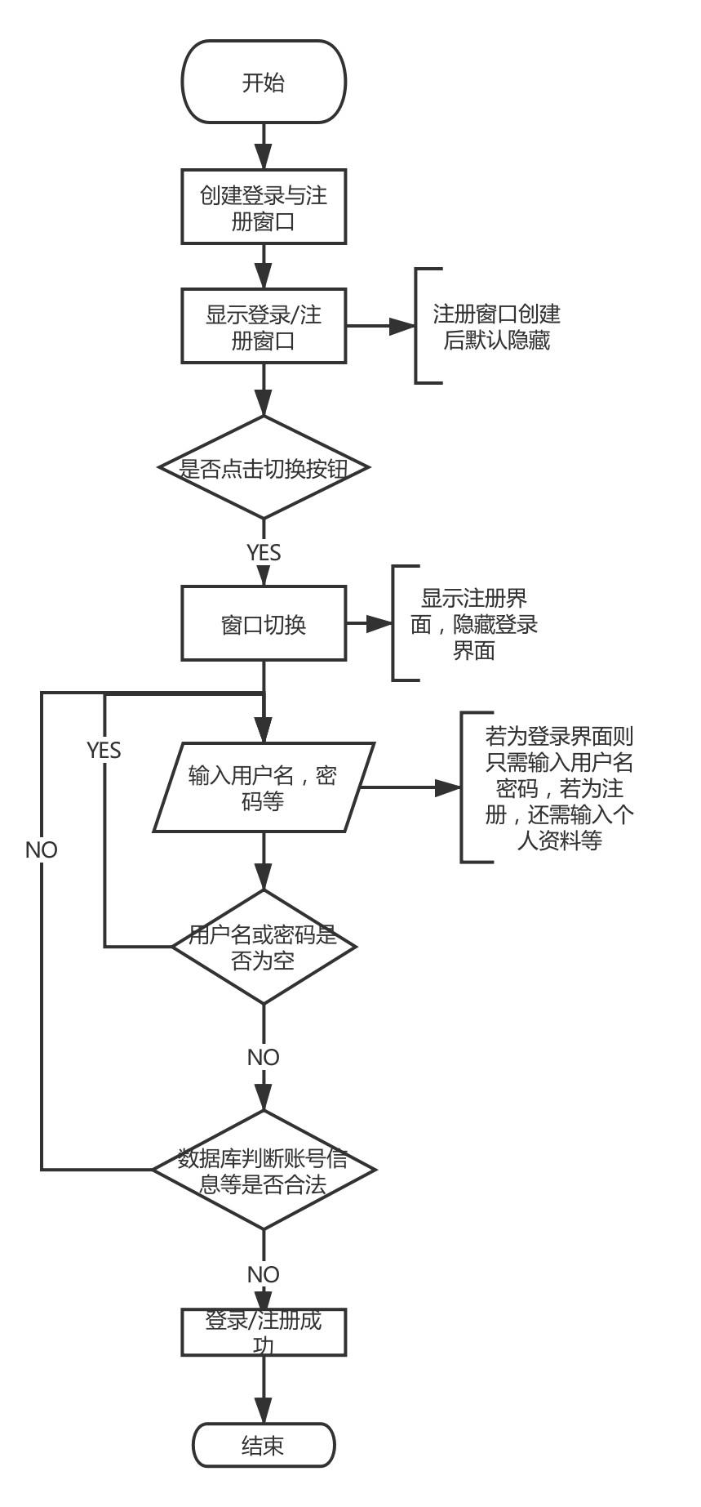
图 8-1 登录&注册界面流程图

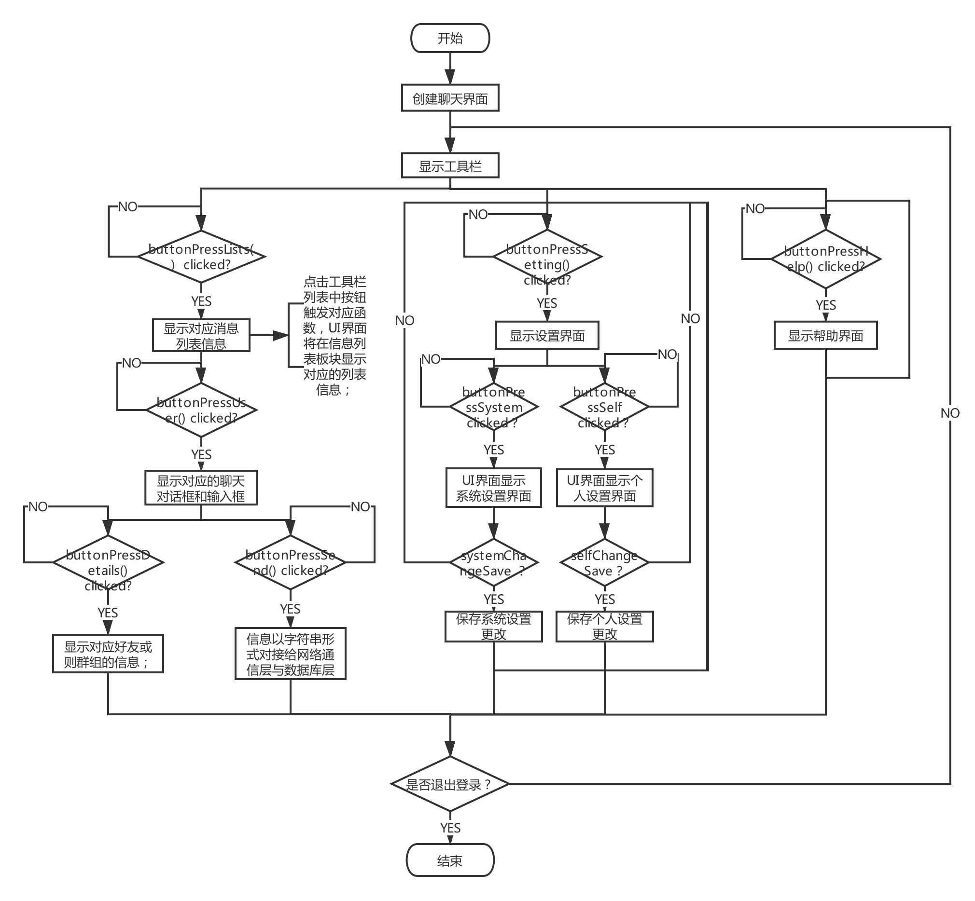
图 8-2 聊天主界面流程图

8.2 消息传递模块详细设计

8.2.1文件一览
表 8-6：文件一览表
文件名 | 描述
server.h | 服务器端文件数据传输以及接口定义
sever.c | 服务器文件数据传输以及接口实现
client.h | 客户端文件数据传输和客户端地址定义
client.c | 客户端文件传输数据结构

8.2.2函数一览
表 8-7-2：函数一览表
文件名 | 函数编号  /简称 | 函数名 | 类型 | 概要
Server.c | F1_1 | userSendMessage | 接口 | 将用户发送消息传入数据库
Server.c | F1_2 | recvOflineMessage | 接口 | 接收信息，并将离线信息保存入从数据库中
Server.c | F1_3 | findOflineMessage | 接口 | 客户端获取离线数据，并进行查看
Server.c | F1_4 | initSocket | 接口 | 初始化socket
Server.c | F1_5 | sendMessage | 接口 | 发送信息
Server.c | F1_6 | recvMessage | 接口 | 获取信息
Server.c | F1_7 | getClientProperty | 接口 | 从前端获取客户端数据
client.c | F2_1 | recvfile | 接口 | 获取信息文件
client.c | F2_2 | sendOflineMessage | 接口 | 发送离线消息
client.c | F2_3 | sendMessage | 接口 | 发送信息
client.c | F2_4 | recvMessage | 接口 | 获取信息
client.c | F2_5 | getRecvProperty | 接口 | 获取接收方的信息

8.2.3函数调用关系
表 8-2-3：函数调用关系一览表
└─F1_7
└─F1_5
├─F1_1
└─F1_3
└─F1_6
└─F1_2
└─F2_5
├─F2_4
└─F2_2

8.2.4宏定义
表 8-2-8：server使用宏定义一览表
宏名 | 值 | 描述
SERVER_PORT | 5050 | 服务器端口号
SERVER_IP | 127.0.0.1 | 服务器ip地址
BUFFER_SIZE | 2048 | 缓冲区长度
MAX_CLIENT_LEN | 128 | 最大连接数，默认值
FILE_MODE | 1 | 文件

8.2.5消息一览
表 8-2-5：文件传输模块消息接口一览表
消息定义 | 值 | 源模块 | 目标模块 | 描述
 | buffer | recvMassage | recvOflineMassage | 接口函数，接收消息后能够将消息传入数据库中，保存离线消息

8.2.6数据类型定义
表 8-2-6：文件传输数据类型一览表
类型名 | 描述
file_pthread_t | 传输文件数据结构
sockaddr_in | Socket地址数据结构
SendProp | 发送信息包
fileFolder | 传输文件夹数据结构
Sock_ntop_Transform | 讲socket中的网络字节序转化为ip传输
client_property | 存储客户端信息

8.2.7全局变量定义
表 8-2-7：文件传输模块全局变量一览表
变量名 | 类型 | 描述
sendHead | int | 发送头部报表
buffer | char | 缓冲读入信息
sendTail | int | 发送尾部信息
listenfd | int | 监听fd
connectfd | int | 连接fd

8.2.8数据表设计
说明：开发过程中制作的数据表格、Matrix等、如果word方式难于描述、可以附加些文档。

8.2.9接口函数设计
- saveOflineMessage
函数名称 | Void saveOflineMessage(struct sendProp msg)
 | 参数 | 参数类型 | COMMENT
参数列表 | msg | Struct sendProp | 信息包结构体指针
返回值 | 无 | Void
全局变量
功能说明 | 存储离线信息
制约和注意事项 | 无
异常处理 | 无
函数流程图 | 无

- handleClientMassage
函数名称 | void handleClientMassage(struct client_property* prop,const char* message)
 | 参数 | 参数类型 | COMMENT
参数列表 | prop | struct client_property* | 保存客户端信息的指针
 | message | const char* | 从服务器端获取信息
返回值 | 无 | Void
全局变量
功能说明 | 接收从服务器端获得的信息，后传输到数据库中
制约和注意事项 | 无
异常处理 | 无
函数流程图 | 无

- saveOflineMessage
函数名称 | void saveOflineMessage(void *arg)
 | 参数 | 参数类型 | COMMENT
参数列表 | arg | Void* | 后转化为struct client_property *存储客户端信息
返回值 | 无 | Void
全局变量
功能说明 | 接收用户消息的线程
制约和注意事项 | 无
异常处理 | 无
函数流程图 | 无

- sendThreadFunction
函数名称 | void sendThreadFunction(void *arg)
 | 参数 | 参数类型 | COMMENT
参数列表 | arg | Void* | -
返回值 | 无 | Void
全局变量
功能说明 | 从队列中讲信息提取出来并将其发送出去
制约和注意事项 | 无
异常处理 | 无
函数流程图 | 无

- initSocket
函数名称 | int initSocket( );
 | 参数 | 参数类型 | COMMENT
参数列表 | - | - | -
返回值 |  | int
功能说明 | 获取fd，确认传输类型，初始化socket
制约和注意事项 | 无
异常处理 | 无
函数流程图 | 无

8.2.10 内部函数设计
8.10.1函数1（实际函数名）

- sendReturnMessage
函数名称 | void sendReturnMessage(char *message);
 | 参数 | 参数类型 | COMMENT
参数列表 | message | char | 获取传输文件的返回ip函数
返回值 |  | int
功能说明 | 获取传输文件返回ip
制约和注意事项 | 无
异常处理 | 无
函数流程图 | 无

- initServer
函数名称 | void initServer()
 | 参数 | 参数类型 | COMMENT
参数列表 | - | - | -
返回值 |  | void
功能说明 | 将服务器初始化
制约和注意事项 | 无
异常处理 | 无
函数流程图 | 无

8.2.11流程图
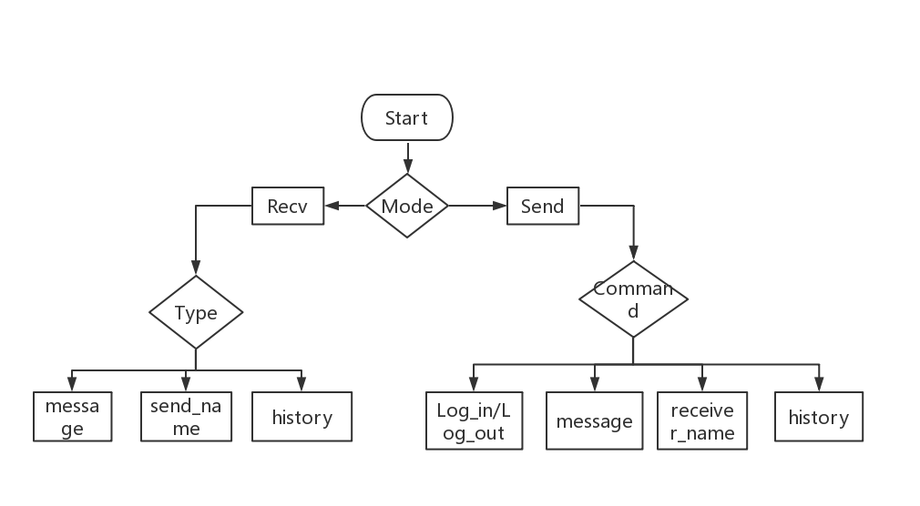
8-3 client流程图

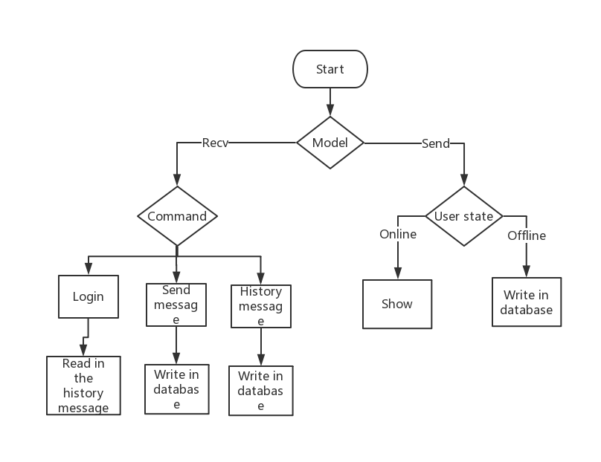
8-4 sever流程图

8.3数据库模块详细设计

8.2.1文件一览
表 8-3-9：文件一览表
文件名 | 描述
Friends.h | 对friends数据表的操作的头文件
Friends.c | 对friends数据表的操作
Group_.h | 对group_数据表的操作的头文件
Group_.c | 对group_数据表的操作
Message.h | 对message数据表的操作的头文件
Message.c | 对message数据表的操作
Section.h | 对section数据表的操作的头文件
Section.c | 对section数据表的操作
User_group.h | 对user_group数据表的操作的头文件
User_group.c | 对user_group数据表的操作
User.h | 对user数据表的操作的头文件
User.c | 对user数据表的操作

8.3.2函数一览
表 8-3-10：函数一览表
文件名 | 函数编号  /简称 | 函数名 | 类型 | 概要
user.c | F1_1 | connectUserDatabase | 内部 | 连接数据库；
user.c | F1_2 | user_register | 接口 | 在User表中插入注册用户的信息
user.c | F1_3 | userUnameUpdate | 接口 | 修改用户的名称
user.c | F1_4 | userUpasswdUpdate | 接口 | 修改用户的密码
user.c | F1_5 | userUiconUpdate | 接口 | 修改用户的头像
user.c | F1_6 | userUpasswdUpdate | 接口 | 修改用户的年龄
user.c | F1_7 | userUsexUpdate | 接口 | 修改用户的性别
user.c | F1_8 | userUsignatureUpdate | 接口 | 修改用户的签名
user.c | F1_9 | userUemailUpdate | 接口 | 修改用户的邮箱
user.c | F1_10 | userUmodelUpdate | 接口 | 修改用户的模式
user.c | F1_11 | userUiconSelect | 接口 | 根据ID查询头像地址，成功查询时，返回对应字符串的指针，否则返回NULL
user.c | F1_12 | userUnameSelect | 接口 | 根据ID查询名称，成功查询时，返回对应字符串的指针，否则返回NULL
user.c | F1_13 | userUpasswdSelect | 接口 | 根据ID查询密码，成功查询时，返回结果，否则返回NULL
user.c | F1_14 | userUageSelec | 接口 | 根据ID查询年龄，成功查询时，返回年龄
user.c | F1_15 | userUsexSelect | 接口 | 根据ID查询年龄，成功查询时，返回性别
user.c | F1_16 | userUsignatureSelect | 接口 | 根据ID查询个性签名，成功查询时，返回结果，否则返回NULL
user.c | F1_17 | userUemailSelect | 接口 | 根据ID查询邮箱，成功查询时，返回结果，否则返回NULL
user.c | F1_18 | userUmodellSelect | 接口 | 根据ID查询日夜模式，成功查询时，返回模式
user.c | F1_19 | userUidlSelect | 接口 | 根据姓名查询其ID，成功查询时，返回ID
 | F1_20 | userDelete | 接口 | 在User表中删除用的信息
friends.c | F2_1 | connectFriendsDatabase | 内部 | 连接数据库
friends.c | F2_2 | friendsInsert | 接口 | 在friends表中插入添加好友信息
friends.c | F2_3 | friendsFnameUpdate | 接口 | 修改用户的朋友的昵称
friends.c | F2_4 | friendsSidUpdate | 接口 | 修改用户的朋友的分组
friends.c | F2_5 | friendsFnameSelect | 接口 | 根据双方ID查询，成功查询时，返回昵称
friends.c | F2_6 | friendsFlistSelect | 接口 | 根据ID查询其所以好友的id
friends.c | F2_7 | friends_delete | 接口 | 在Friends表中删除好友的信息
section.c | F3_1 | connectSectionDatabase | 内部 | 连接数据库
section.c | F3_2 | sectionInsert | 接口 | 在Section表中插入建立分组信息
section.c | F3_3 | sectionSnameUpdate | 接口 | 修改分组名称
section.c | F3_4 | sectionDelete | 接口 | 在Section表中删除分组的信息
message.c | F4_1 | connectMessageDatabase | 内部 | 连接数据库
message.c | F4_2 | messageInsert | 接口 | 在Message表中插入发送的信息记录
message.c | F4_3 | messageDetailSelect | 接口 | 根据双方ID查询其所有的聊天记录
message.c | F4_4 | messageDelete | 接口 | 在Message表中删除消息的信息
group.c | F5_1 | connectGroupDatabase | 内部 | 连接数据库
group.c | F5_2 | groupInsert | 接口 | 在Group_表中插入建群信息
group.c | F5_3 | groupGnameUpdate | 接口 | 修改群组名称
group.c | F5_4 | groupGnumUpdate | 接口 | 修改群组总人数
group.c | F5_5 | groupGadminIdUpdate | 接口 | 修改群组管理人
group.c | F5_6 | groupGnameSelect | 接口 | 根据ID查询群名称
group.c | F5_7 | groupGintroSelect | 接口 | 根据ID查询群简介
group.c | F5_8 | groupGnoticeSelect | 接口 | 根据ID查询群的最新公告
group.c | F5_9 | groupGtimeSelect | 接口 | 根据ID查询群的创建时间
group.c | F5_10 | groupGnumeSelect | 接口 | 根据ID查询群的总人数
 | F5_11 | groupDelete | 接口
user_group.c | F6_1 | connectUserGroupDatabase | 内部 | 连接数据库
user_group.c | F6_2 | userGroupInsert | 接口 | 在UserGroup表中插入加群信息
user_group.c | F6_3 | userGroupUGnameUpdate | 接口 | 修改所在群组的一个用户的备注名
user_group.c | F6_4 | userGroupUGstatusUpdate | 接口 | 修改所在群组的一个用户的身份
user_group.c | F6_5 | userGroupGidSelec | 接口 | 根据用户ID,查询其所有群的ID，将其存入数组中，返回首地址
user_group.c | F6_6 | userGroupUGnameSelect | 接口 | 根据群与用户的ID ,返回用户在群内的昵称
user_group.c | F6_7 | userGroupUGstatusSelect | 接口 | 根据用户和群的ID查询用户在该群内的身份
user_group.c | F6_8 | groupGnameSelect | 接口 | 根据群ID查询消息
user_group.c | F6_9 | usergroupDelete | 接口 | 在UserGroup表中删除群成员的信息
gmessage.c | F7_1 | connectGmessageDatabase | 内部 | 连接数据库
gmessage.c | F7_2 | gmessageInsert | 接口 | 在GMessage表中插入群信息记录
gmessage.c | F7_3 | gmessageDelete | 接口 | 在GMessage表中删除群消息的信息

8.3.3函数调用关系
表 8-3：函数调用关系一览表
└─F1_1
├─F1_2
│ └─F1_3
│ └─F2_3
├─F2_1
│ └─F1_3
│ ├─F2_1
│ ├─F2_2

8.3.4宏定义
表 8-1-11：ucPowerStatus使用宏定义一览表
宏名 | 值 | 描述

8.3.5消息一览
表 8-5：xxx模块消息接口一览表
消息定义 | 值 | 源模块 | 目标模块 | 描述

8.3.6数据类型定义
表 8-6：数据库操作数据类型一览表
类型名 | 描述
Friends | 对friends数据表的操作
Gmessage | 对gmessage数据表的操作
Group_ | 对group_数据表的操作
Message | 对message数据表的操作
section | 对section数据表的操作
User_group | 对user_group数据表的操作
user | 对user数据表的操作

8.3.7全局变量定义
表 8-7：数据库模块全局变量一览表
变量名 | 类型 | 描述
Friends::conn_friends | MYSQL | 与friends数据表之间建立的联系;
Friends::res | int | 修改friends数据表是否成功
Gmessage::conn_gmessage | MYSQL | 与gmessage数据表之间建立的联系;
Gmessage::res | int | 修改gmessage数据表是否成功
Group_::conn_group_ | MYSQL | 与group_数据表之间建立的联系;
Group_::res | int | 修改group_数据表是否成功
Message::conn_message | MYSQL | 与message数据表之间建立的联系;
Message::res | int | 修改message数据表是否成功
Section::conn_section | MYSQL | 与section数据表之间建立的联系;
Section::res | int | 修改section数据表是否成功
User_group::conn_user_group | MYSQL | 与user_group数据表之间建立的联系;
User_group::res | int | 修改user_group数据表是否成功
User::conn_user | MYSQL | 与user数据表之间建立的联系;
User::res | int | 修改user数据表是否成功

8.3.8数据表设计

friends数据表
+--------+-------------+------+-----+---------+-------+
| Field | Type | Null | Key | Default | Extra |
+--------+-------------+------+-----+---------+-------+
| u_id | int(11) | NO | PRI | NULL | |
| f_id | int(11) | NO | PRI | NULL | |
| f_name | varchar(20) | YES | | NULL | |
| s_id | int(11) | YES | MUL | NULL | |
+--------+-------------+------+-----+---------+-------+

gmessage数据表
+-----------+--------------+------+-----+-------------------+-----------------------------+
| Field | Type | Null | Key | Default | Extra |
+-----------+--------------+------+-----+-------------------+-----------------------------+
| gm_id | int(11) | NO | PRI | NULL | |
| gm_name | varchar(20) | YES | | NULL | |
| g_id | int(11) | NO | PRI | NULL | |
| owner | int(11) | YES | MUL | NULL | |
| gm_status | tinyint(4) | YES | | 0 | |
| gm_type | tinyint(4) | YES | | 0 | |
| detail | varchar(200) | YES | | NULL | |
| gm_time | timestamp | NO | | CURRENT_TIMESTAMP | on update CURRENT_TIMESTAMP |
+-----------+--------------+------+-----+-------------------+-----------------------------+
group_表
+------------+--------------+------+-----+-------------------+----------------+
| Field | Type | Null | Key | Default | Extra |
+------------+--------------+------+-----+-------------------+----------------+
| g_id | int(11) | NO | PRI | NULL | auto_increment |
| g_admin_id | int(11) | YES | MUL | NULL | |
| g_notice | varchar(200) | YES | | NULL | |
| g_intro | varchar(200) | YES | | NULL | |
| g_time | timestamp | NO | | CURRENT_TIMESTAMP | |
| g_name | varchar(20) | NO | | NULL | |
| g_num | int(11) | NO | | NULL | |
+------------+--------------+------+-----+-------------------+----------------+
message表
+----------+--------------+------+-----+-------------------+-----------------------------+
| Field | Type | Null | Key | Default | Extra |
+----------+--------------+------+-----+-------------------+-----------------------------+
| u_id | int(11) | NO | PRI | NULL | |
| f_id | int(11) | NO | PRI | NULL | |
| m_time | timestamp | NO | PRI | CURRENT_TIMESTAMP | on update CURRENT_TIMESTAMP |
| detail | varchar(200) | YES | | NULL | |
| owner | int(11) | NO | MUL | NULL | |
| m_status | tinyint(4) | NO | | NULL | |
| m_type | tinyint(4) | NO | | NULL | |
+----------+--------------+------+-----+-------------------+-----------------------------+
section表
+--------+-------------+------+-----+---------+----------------+
| Field | Type | Null | Key | Default | Extra |
+--------+-------------+------+-----+---------+----------------+
| s_id | int(11) | NO | PRI | NULL | auto_increment |
| u_id | int(11) | NO | MUL | NULL | |
| s_name | varchar(20) | YES | | NULL | |
+--------+-------------+------+-----+---------+----------------+
user表
+-------------+--------------+------+-----+---------+----------------+
| Field | Type | Null | Key | Default | Extra |
+-------------+--------------+------+-----+---------+----------------+
| u_id | int(11) | NO | PRI | NULL | auto_increment |
| u_name | varchar(20) | YES | | NULL | |
| u_passwd | varchar(20) | YES | | NULL | |
| u_icon | varchar(200) | YES | | NULL | |
| u_age | int(11) | YES | | 0 | |
| u_sex | tinyint(4) | YES | | 0 | |
| u_signature | varchar(100) | YES | | NULL | |
| u_email | varchar(50) | YES | | NULL | |
| u_model | tinyint(4) | YES | | 0 | |
+-------------+--------------+------+-----+---------+----------------+
user_group表
+-----------+-------------+------+-----+---------+-------+
| Field | Type | Null | Key | Default | Extra |
+-----------+-------------+------+-----+---------+-------+
| ug_id | int(11) | NO | PRI | NULL | |
| g_id | int(11) | NO | PRI | NULL | |
| ug_name | varchar(20) | NO | | NULL | |
| ug_status | tinyint(4) | NO | | NULL | |
+-----------+-------------+------+-----+---------+-------+

8.1.9接口函数设计
8.9.1函数 1（实际函数名）
- 表8-8-1 userRegister 函数说明

函数名称 | bool userRegister(MYSQL conn_user, char *name, char *passwd, char *icon, int age, int sex, char *email)
 | 参数 | 参数类型 | COMMENT
参数列表 | conn_user | MYSQL | 数据库对象
参数列表 | name | char * | 名字字符串指针
参数列表 | passwd | char * | 密码字符串指针
参数列表 | icon | char * | 头像地址指针
参数列表 | age | int | 年龄
参数列表 | sex | int | 性别
参数列表 | email | char * | 邮箱字符串指针
返回值 |  | Bool | True：注册成功  False：注册失败
全局变量 | 无
功能说明 | 在User表中插入注册用户的信息
制约和注意事项 | 无
异常处理 | 打印错误信息
函数流程图 | 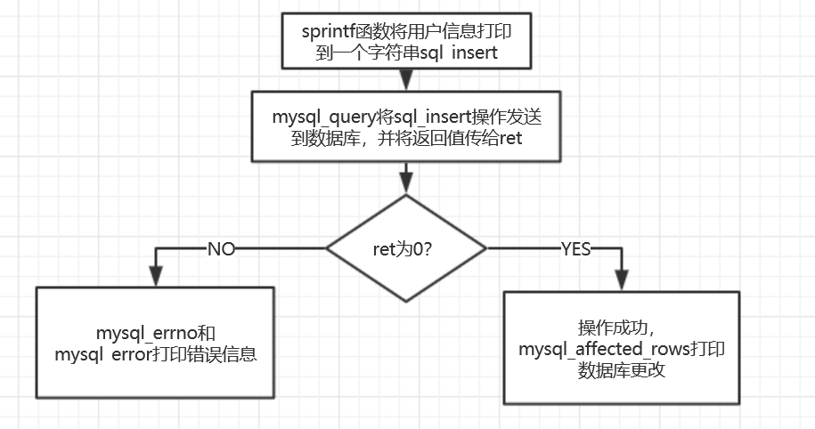

- 表8-8-2 userUnameUpdate 函数说明
函数名称 | bool userUnameUpdate(char u_name[], int u_id);
 | 参数 | 参数类型 | COMMENT
参数列表 | u_id | USORT | 用户id
参数列表 | u_name | USORT | 用户名称
返回值 | 无 | Bool | TRUE:修改成功；  FALSE:修改失败；
全局变量 | conn_user; res
功能说明 | 修改用户的名称
制约和注意事项 | u_id必须已存在;
异常处理 | 输出错误信息，关闭连接
函数流程图 | 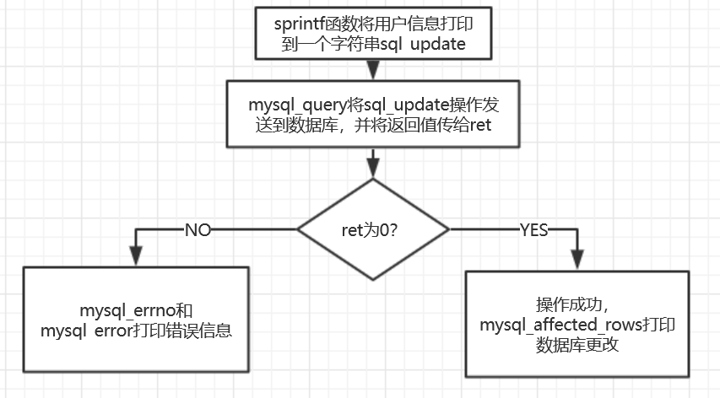

- 表8-8-3 userUpasswdUpdate 函数说明
函数名称 | bool userUpasswdUpdate(char u_passwd[], int u_id);
 | 参数 | 参数类型 | COMMENT
参数列表 | u_id | USORT | 用户id
参数列表 | u_passwd | USORT | 用户密码
返回值 | 无 | Bool | TRUE:修改成功；  FALSE:修改失败；
全局变量 | conn_user; res
功能说明 | 修改用户的密码
制约和注意事项 | u_id必须已存在;
异常处理 | 输出错误信息，关闭连接
函数流程图

- 表8-8-4 userUiconUpdate 函数说明
函数名称 | bool userUiconUpdate(char u_icon[], int u_id);
 | 参数 | 参数类型 | COMMENT
参数列表 | u_id | USORT | 用户id
参数列表 | u_icon | USORT | 用户头像路径
返回值 | 无 | Bool | TRUE:修改成功；  FALSE:修改失败；
全局变量 | conn_user; res
功能说明 | 修改用户的头像
制约和注意事项 | u_id必须已存在;  u_icon不为空
异常处理 | 输出错误信息，关闭连接
函数流程图

- 表8-8-5 userUpasswdUpdate 函数说明
函数名称 | bool userUageUpdate(int u_age, int u_id);
 | 参数 | 参数类型 | COMMENT
参数列表 | u_id | USORT | 用户id
参数列表 | u_age | USORT | 用户年龄
返回值 | 无 | Bool | TRUE:修改成功；  FALSE:修改失败；
全局变量 | conn_user; res
功能说明 | 修改用户的年龄
制约和注意事项 | u_id必须已存在;  u_age(0~150)
异常处理 | 输出错误信息，关闭连接
函数流程图

- 表8-8-6 userUsexUpdate 函数说明
函数名称 | bool userUsexUpdate(int u_sex, int u_id);
 | 参数 | 参数类型 | COMMENT
参数列表 | u_id | USORT | 用户id
参数列表 | u_sex | USORT | 用户性别
返回值 | 无 | Bool | TRUE:修改成功；  FALSE:修改失败；
全局变量 | conn_user; res
功能说明 | 修改用户的性别
制约和注意事项 | u_id必须已存在;  u_sex为0或1
异常处理 | 输出错误信息，关闭连接
函数流程图

- 表8-8-7 userUsignatureUpdate 函数说明
函数名称 | bool userUsignatureUpdate(char u_signature[], int u_id);
 | 参数 | 参数类型 | COMMENT
参数列表 | u_id | USORT | 用户id
参数列表 | u_signature | USORT | 用户签名
返回值 | 无 | Bool | TRUE:修改成功；  FALSE:修改失败；
全局变量 | conn_user; res
功能说明 | 修改用户的签名
制约和注意事项 | u_id必须已存在;
异常处理 | 输出错误信息，关闭连接
函数流程图

- 表8-8-8 userUemailUpdate 函数说明
函数名称 | bool userUemilUpdate(char u_email[], int u_id);
 | 参数 | 参数类型 | COMMENT
参数列表 | u_id | USORT | 用户id
参数列表 | u_email | USORT | 用户邮箱
返回值 | 无 | Bool | TRUE:修改成功；  FALSE:修改失败；
全局变量 | conn_user; res
功能说明 | 修改用户的邮箱
制约和注意事项 | u_id必须已存在;  U_email不为空
异常处理 | 输出错误信息，关闭连接
函数流程图

- 表8-8-9 userUmodelUpdate 函数说明
函数名称 | bool userUmodelUpdate(int u_mode, int u_id);
 | 参数 | 参数类型 | COMMENT
参数列表 | u_id | USORT | 用户id
参数列表 | u_mode | USORT | 用户模式
返回值 | 无 | Bool | TRUE:修改成功；  FALSE:修改失败；
全局变量 | conn_user; res
功能说明 | 修改用户的模式
制约和注意事项 | u_id必须已存在;  U_mode为0,1
异常处理 | 输出错误信息，关闭连接
函数流程图

- 表8-8-10 userUiconSelect 函数说明
函数名称 | char* userUiconSelect(int u_id)
 | 参数 | 参数类型 | COMMENT
参数列表 | u_id | int | 查询对象的ID
返回值 |  | char* | 返回对应ID的头像的地址
全局变量
功能说明 | 根据ID查询头像地址，成功查询时，返回对应字符串的指针，否则返回NULL
制约和注意事项 | 注意先判断返回值是否为空
异常处理 | 当出现数据库连接失败，查询失败等形况会有相应的错误提示
函数流程图 | 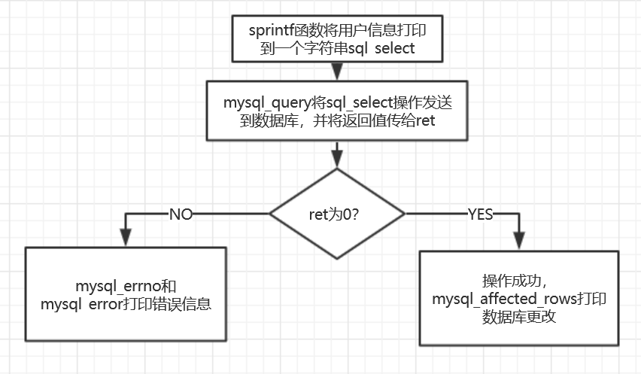

- 表8-8-11 userUnameSelect 函数说明
函数名称 | char* userUnameSelect(int u_id)
 | 参数 | 参数类型 | COMMENT
参数列表 | u_id | int | 查询对象的ID
返回值 |  | char* | 返回对应ID的u_name名称
全局变量
功能说明 | 根据ID查询名称，成功查询时，返回对应字符串的指针，否则返回NULL
制约和注意事项 | 注意先判断返回值是否为空
异常处理 | 当出现数据库连接失败，查询失败等形况会有相应的错误提示
函数流程图

- 表8-8-12 userUpasswdSelect 函数说明
函数名称 | char* userUpasswdSelect(int u_id)
 | 参数 | 参数类型 | COMMENT
参数列表 | u_id | int | 查询对象的ID
返回值 |  | char* | 返回对应ID的密码
全局变量
功能说明 | 根据ID查询密码，成功查询时，返回结果，否则返回NULL
制约和注意事项 | 注意先判断返回值是否为空
异常处理 | 当出现数据库连接失败，查询失败等形况会有相应的错误提示
函数流程图

- 表8-8-13 userUageSelect 函数说明
函数名称 | Int userUageSelect(int u_id)
 | 参数 | 参数类型 | COMMENT
参数列表 | u_id | int | 查询对象的ID
返回值 |  | int | 返回对应ID的年龄
全局变量
功能说明 | 根据ID查询年龄，成功查询时，返回年龄
制约和注意事项 | 使用了atoi函数，将字符数组转换成int型返回，不同测试条件下可能出现问题，若出现问题，进行改动
异常处理 | 当出现数据库连接失败，查询失败等形况会有相应的错误提示
函数流程图

- 表8-8-14 userUsexSelect 函数说明
函数名称 | Int userUsexSelect(int u_id)
 | 参数 | 参数类型 | COMMENT
参数列表 | u_id | int | 查询对象的ID
返回值 |  | int | 0，1表示男生、女生
全局变量
功能说明 | 根据ID查询年龄，成功查询时，返回性别
制约和注意事项
异常处理 | 当出现数据库连接失败，查询失败等形况会有相应的错误提示
函数流程图

- 表8-8-15 userUsignatureSelect 函数说明
函数名称 | char* userUsignatureSelect(int u_id)
 | 参数 | 参数类型 | COMMENT
参数列表 | u_id | int | 查询对象的ID
返回值 |  | char* | 返回对应ID的个性签名
全局变量
功能说明 | 根据ID查询个性签名，成功查询时，返回结果，否则返回NULL
制约和注意事项 | 注意先判断返回值是否为空
异常处理 | 当出现数据库连接失败，查询失败等形况会有相应的错误提示
函数流程图

- 表8-8-16 userUemailSelect 函数说明
函数名称 | char* userUemailSelect(int u_id)
 | 参数 | 参数类型 | COMMENT
参数列表 | u_id | int | 查询对象的ID
返回值 |  | char* | 返回对应ID的邮箱
全局变量
功能说明 | 根据ID查询邮箱，成功查询时，返回结果，否则返回NULL
制约和注意事项 | 注意先判断返回值是否为空
异常处理 | 当出现数据库连接失败，查询失败等形况会有相应的错误提示
函数流程图

- 表8-8-17 userUmodellSelect 函数说明
函数名称 | Int userUmodelSelect(int u_id)
 | 参数 | 参数类型 | COMMENT
参数列表 | u_id | int | 查询对象的ID
返回值 |  | int | 0，1表示日、夜间模式
全局变量
功能说明 | 根据ID查询日夜模式，成功查询时，返回模式
制约和注意事项
异常处理 | 当出现数据库连接失败，查询失败等形况会有相应的错误提示
函数流程图

- 表8-8-18 userUidlSelect 函数说明
函数名称 | Int userUidSelect(char u_name[])
 | 参数 | 参数类型 | COMMENT
参数列表 | u_name[] | char | 查询对象的名称
返回值 |  | int | 返回对应名称的ID
全局变量
功能说明 | 根据姓名查询其ID，成功查询时，返回ID
制约和注意事项
异常处理 | 当出现数据库连接失败，查询失败等形况会有相应的错误提示
函数流程图

- 表8-8-18 userDelete函数说明
函数名称 | bool userDelete(int uid)
 | 参数 | 参数类型 | COMMENT
参数列表 | uid | int | 用户id
返回值 | 无 | bool | true表示删除成功，false表示删除失败
全局变量 | 无
功能说明 | 在User表中删除用的信息
制约和注意事项 | 无
异常处理 | 打印错误信息
函数流程图 | 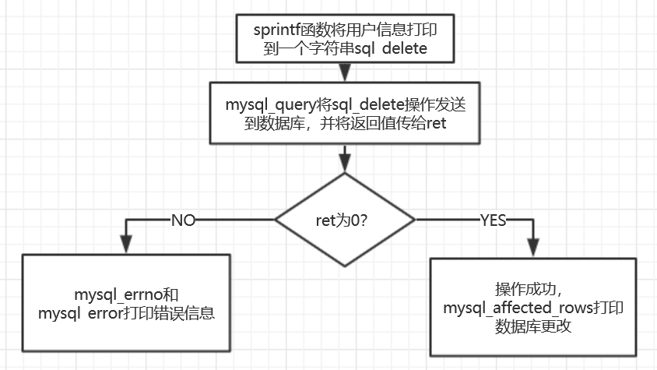

- 表8-8-19 friendsInsert函数说明
函数名称 | bool friendsInsert(MYSQL conn_user,int uid,int fid,char *fname,int sid)
 | 参数 | 参数类型 | COMMENT
参数列表 | conn_user | MYSQL | 数据库对象
参数列表 | uid | int | 用户id
参数列表 | fid | int | 好友id
参数列表 | fname | char * | 好友备注
参数列表 | sid | int | 分组id
返回值 |  | bool | True:插入成功  False:插入失败
全局变量 | 无
功能说明 | 在friends表中插入添加好友信息
制约和注意事项 | 无
异常处理 | 打印错误信息
函数流程图

- 表8-8-20 friendsFnameUpdate函数说明
函数名称 | bool friendsFnameUpdate(int u_id,int f_id, char name[])
 | 参数 | 参数类型 | COMMENT
参数列表 | u_id | USORT | 当前用户的Id
参数列表 | f_id | USORT | 朋友的id
参数列表 | name[] | USORT | 当前用户设给朋友的昵称
返回值 | 无 | Bool | TRUE:修改成功；  FALSE:修改失败；
全局变量 | conn_friends; res
功能说明 | 修改用户的朋友的昵称
制约和注意事项 | Name[]数组长度不超过20个字符；  U_id 和 f_id必须已存在
异常处理 | 输出错误信息，关闭连接
函数流程图

- 表8-8-21 friendsSidUpdate函数说明
函数名称 | bool friendsSidUpdate(int u_id,int f_id,int s_id);
 | 参数 | 参数类型 | COMMENT
参数列表 | u_id | USORT | 当前用户的Id
参数列表 | f_id | USORT | 朋友的id
参数列表 | S_id | USORT | 当前用户设给朋友的分组id
返回值 | 无 | Bool | TRUE:修改成功；  FALSE:修改失败；
全局变量 | conn_friends; res
功能说明 | 修改用户的朋友的分组
制约和注意事项 | U_id ，f_id，s_id必须已存在
异常处理 | 输出错误信息，关闭连接
函数流程图

- 表8-8-22 friendsFnameSelect函数说明
函数名称 | Char* friendsFnameSelect(int u_id,int f_id)
 | 参数 | 参数类型 | COMMENT
参数列表 | u_id | int | 操作用户的ID
参数列表 | f_id | int | 要查询好友的ID
返回值 |  | Char* | 对应id好友的昵称
全局变量
功能说明 | 根据双方ID查询，成功查询时，返回昵称
制约和注意事项
异常处理 | 当出现数据库连接失败，查询失败等形况会有相应的错误提示
函数流程图

- 表8-8-23 friendsFlistSelect函数说明
函数名称 | Int* friendsFlistSelect(int u_id)
 | 参数 | 参数类型 | COMMENT
参数列表 | u_id | int | 查询对象的ID
返回值 |  | Int* | 将所以好友的id放入int型数组中
全局变量
功能说明 | 根据ID查询其所以好友的id
制约和注意事项
异常处理 | 当出现数据库连接失败，查询失败等形况会有相应的错误提示
函数流程图

- 表8-8-23 friendsDelete函数说明
函数名称 | bool friendsDelete(int uid,int f_id)
 | 参数 | 参数类型 | COMMENT
参数列表 | uid | int | 用户
参数列表 | name | int | 好友id
返回值 | 无 | bool | true表示删除成功，false表示删除失败
全局变量 | 无
功能说明 | 在Friends表中删除好友的信息
制约和注意事项 | 无
异常处理 | 打印错误信息
函数流程图

- 表8-8-24 sectionInsert函数说明
函数名称 | bool sectionInsert(MYSQL conn_user,int sid,int uid,char *sname)
 | 参数 | 参数类型 | COMMENT
参数列表 | conn_user | MYSQL | 数据库对象
参数列表 | sid | int | 分组id
参数列表 | uid | int | 用户id
参数列表 | sname | char * | 分组名称字符串指针
返回值 |  | bool | True:插入成功  False:插入失败
全局变量 | 无
功能说明 | 在Section表中插入建立分组信息
制约和注意事项 | 无
异常处理 | 打印错误信息
函数流程图

函数名称 | bool sectionSnameUpdate(char s_name[],int s_id);
 | 参数 | 参数类型 | COMMENT
参数列表 | g_id | USORT | 分组id
参数列表 | s_name | USORT | 分组名称
返回值 | 无 | Bool | TRUE:修改成功；  FALSE:修改失败；
全局变量 | conn_section; res
功能说明 | 修改分组名称
制约和注意事项 | s_id必须已存在;
异常处理 | 输出错误信息，关闭连接
函数流程图
- 表8-8-25 sectionSnameUpdate函数说明

- 表8-8-26 section_delete函数说明
函数名称 | bool section_delete(int sid)
 | 参数 | 参数类型 | COMMENT
参数列表 | sid | int | 分组id
返回值 | 无 | bool | true表示删除成功，false表示删除失败
全局变量 | 无
功能说明 | 在Section表中删除分组的信息
制约和注意事项 | 无
异常处理 | 打印错误信息
函数流程图

- 表8-8-26 messageInsert函数说明
函数名称 | bool messageInsert(MYSQL conn_user,int uid,int fid,int owner,int mstatus,int mtype,char *detail)
 | 参数 | 参数类型 | COMMENT
参数列表 | conn_user | MYSQL | 数据库对象
参数列表 | uid | int | 用户id
参数列表 | fid | int | 好友id
参数列表 | owner | int | 发送者id
参数列表 | mstatus | int | 信息查看状态
参数列表 | mtype | int | 发送信息类型
参数列表 | detail | char * | 发送信息字符串指针
返回值 |  | bool | True:插入成功  False:插入失败
全局变量 | 无
功能说明 | 在Message表中插入发送的信息记录
制约和注意事项 | 无
异常处理 | 打印错误信息
函数流程图

- 表8-8-27 messageDetailSelect函数说明
函数名称 | string* messageDetailSelect(int u_id,int f_id)
 | 参数 | 参数类型 | COMMENT
参数列表 | u_id | int | 查询对象的ID
参数列表 | f_id | int | 聊天对象的ID
返回值 |  | String* | 按时间顺序返回所以聊天记录
全局变量
功能说明 | 根据双方ID查询其所有的聊天记录
制约和注意事项
异常处理 | 当出现数据库连接失败，查询失败等形况会有相应的错误提示
函数流程图

- 表8-8-27 messageDelete函数说明
函数名称 | bool messageDelete(int uid,int fid,char *time)
 | 参数 | 参数类型 | COMMENT
参数列表 | uid | int | 用户id
参数列表 | fid | int | 好友id
参数列表 | time | char * | 消息发送时间
返回值 | 无 | bool | true表示删除成功，false表示删除失败
全局变量 | 无
功能说明 | 在Message表中删除消息的信息
制约和注意事项 | 无
异常处理 | 打印错误信息
函数流程图

- 表8-8-28 groupInsert函数说明
函数名称 | Bool groupInsert(MYSQL conn_user,int gadminid,char *gname,char *gintro)
 | 参数 | 参数类型 | COMMENT
参数列表 | conn_user | MYSQL | 数据库对象
参数列表 | gadminid | int | 群主id
参数列表 | gname | char * | 群名称字符串指针
参数列表 | gintro | char * | 群介绍字符串指针
返回值 |  | bool | True:插入成功  False:插入失败
全局变量 | 无
功能说明 | 在Groupe表中插入建群信息
制约和注意事项 | 无
异常处理 | 打印错误信息
函数流程图

- 表8-8-29 groupGnameUpdate函数说明
函数名称 | bool groupGnameUpdate(int g_id, char* g_name);
 | 参数 | 参数类型 | COMMENT
参数列表 | g_id | USORT | 群组id
参数列表 | g_name | USORT | 群组名称
返回值 | 无 | Bool | TRUE:修改成功；  FALSE:修改失败；
全局变量 | conn_group_; res
功能说明 | 修改群组名称
制约和注意事项 | G_id必须已存在;  G_name[]长度不超过20个字符
异常处理 | 输出错误信息，关闭连接
函数流程图

- 表8-8-30 groupGnumUpdate函数说明
函数名称 | bool groupGnumUpdate(int g_id, int g_num)
 | 参数 | 参数类型 | COMMENT
参数列表 | g_id | USORT | 群组id
参数列表 | g_num | USORT | 当前群的人数
返回值 | 无 | Bool | TRUE:修改成功；  FALSE:修改失败；
全局变量 | conn_group_; res
功能说明 | 修改群组总人数
制约和注意事项 | G_id必须已存在;
异常处理 | 输出错误信息，关闭连接
函数流程图

函数名称 | bool groupGadminIdUpdate(int g_id, int g_admin_id);
 | 参数 | 参数类型 | COMMENT
参数列表 | g_id | USORT | 群组id
参数列表 | g_admin_id | USORT | 管理者id
返回值 | 无 | Bool | TRUE:修改成功；  FALSE:修改失败；
全局变量 | conn_group_; res
功能说明 | 修改群组管理人
制约和注意事项 | G_id，g_admin_id必须已存在;
异常处理 | 输出错误信息，关闭连接
函数流程图
- 表8-8-31 groupGadminIdUpdate函数说明

- 表8-8-32 groupGnameSelect函数说明
函数名称 | char * groupGnameSelect(int g_id)
 | 参数 | 参数类型 | COMMENT
参数列表 | g_id | int | 群的id
返回值 |  | Char * | 返回群的名称
全局变量
功能说明 | 根据ID查询群名称
制约和注意事项
异常处理 | 当出现数据库连接失败，查询失败等形况会有相应的错误提示
函数流程图

- 表8-8-33 groupGintroSelect函数说明
函数名称 | char * groupGintroSelect(int g_id)
 | 参数 | 参数类型 | COMMENT
参数列表 | g_id | int | 群的id
返回值 |  | Char * | 返回群的简介
全局变量
功能说明 | 根据ID查询群简介
制约和注意事项
异常处理 | 当出现数据库连接失败，查询失败等形况会有相应的错误提示
函数流程图

- 表8-8-34 groupGnoticeSelect函数说明
函数名称 | char * groupGnoticeSelect(int g_id)
 | 参数 | 参数类型 | COMMENT
参数列表 | g_id | int | 群的id
返回值 |  | Char * | 返回群的最新公告
全局变量
功能说明 | 根据ID查询群的最新公告
制约和注意事项
异常处理 | 当出现数据库连接失败，查询失败等形况会有相应的错误提示
函数流程图

- 表8-8-35 groupGtimeSelect函数说明
函数名称 | char * groupGtimeSelect(int g_id)
 | 参数 | 参数类型 | COMMENT
参数列表 | g_id | int | 群的id
返回值 |  | Char * | 返回群的创建时间
全局变量
功能说明 | 根据ID查询群的创建时间
制约和注意事项
异常处理 | 当出现数据库连接失败，查询失败等形况会有相应的错误提示
函数流程图

- 表8-8-36 groupGnumeSelect函数说明
函数名称 | int groupGnumSelect(int g_id)
 | 参数 | 参数类型 | COMMENT
参数列表 | g_id | int | 群的id
返回值 |  | int | 返回群的总人数
全局变量
功能说明 | 根据ID查询群的总人数
制约和注意事项
异常处理 | 当出现数据库连接失败，查询失败等形况会有相应的错误提示
函数流程图

- 表8-8-37 group_delete函数说明
函数名称 | bool group_delete(int gid)
 | 参数 | 参数类型 | COMMENT
参数列表 | gid | int | 群id
返回值 | 无 | bool | true表示删除成功，false表示删除失败
全局变量 | 无
功能说明 | 在Group表中删除群的信息
制约和注意事项 | 无
异常处理 | 打印错误信息
函数流程图

- 表8-8-37 userGroupInsert函数说明
函数名称 | bool userGroupInsert(MYSQL conn_user,int ugid, int gid, char *ugname, int ugstatus)
 | 参数 | 参数类型 | COMMENT
参数列表 | conn_user | MYSQL | 数据库对象
参数列表 | uid | int | 用户id
参数列表 | gid | int | 群id
参数列表 | ugname | char * | 用户群昵称
参数列表 | ugstatus | int | 用户群地位
返回值 |  | bool | True：插入成功  False：插入失败
全局变量 | 无
功能说明 | 在UserGroup表中插入加群信息
制约和注意事项 | 无
异常处理 | 打印错误信息
函数流程图

- 表8-8-38 userGroupUGnameUpdate函数说明
函数名称 | bool userGroupUGnameUpdate(int ug_id, int g_id, char *ug_name);
 | 参数 | 参数类型 | COMMENT
参数列表 | ug_id | USORT | 所在群组的一个用户id
参数列表 | g_id | USORT | 群组id
参数列表 | ug_name | USORT | 所在群组的一个用户的备注名
返回值 | 无 | Bool | TRUE:修改成功；  FALSE:修改失败；
全局变量 | conn_user_group; res
功能说明 | 修改所在群组的一个用户的备注名
制约和注意事项 | ug_id, g_id必须已存在;  ug_name不为空指针
异常处理 | 当出现数据库连接失败，查询失败等形况会有相应的错误提示
函数流程图

- 表8-8-39 userGroupUGstatusUpdate函数说明
函数名称 | bool userGroupUGstatusUpdate(int ug_id, int g_id, int ug_status);
 | 参数 | 参数类型 | COMMENT
参数列表 | ug_id | USORT | 所在群组的一个用户id
参数列表 | g_id | USORT | 群组id
参数列表 | ug_status | USORT | 所在群组的一个用户的身份
返回值 | 无 | Bool | TRUE:修改成功；  FALSE:修改失败；
全局变量 | conn_user_group; res
功能说明 | 修改所在群组的一个用户的身份
制约和注意事项 | ug_id, g_id必须已存在;  ug_status为0或1
异常处理 | 输出错误信息，关闭连接
函数流程图

- 表8-8-40 userGroupGidSelect函数说明
函数名称 | char * userGroupGidSelect(int u_id )
 | 参数 | 参数类型 | COMMENT
参数列表 | u_id | int | 用户ID
参数列表 |  |  | 用户ID
返回值 |  | int * | 返回该用户所有的群ID
全局变量
功能说明 | 根据用户ID,查询其所有群的ID，将其存入数组中，返回首地址
制约和注意事项
异常处理 | 当出现数据库连接失败，查询失败等形况会有相应的错误提示
函数流程图

- 表8-8-41 userGroupUGnameSelect函数说明
函数名称 | char * userGroupUGnameSelect(int u_id, int g_id )
 | 参数 | 参数类型 | COMMENT
参数列表 | g_id | int | 群的ID
参数列表 | u_id | int | 用户ID
返回值 |  | Char * | 返回用户在群内的昵称
全局变量
功能说明 | 根据群与用户的ID ,返回用户在群内的昵称
制约和注意事项
异常处理 | 当出现数据库连接失败，查询失败等形况会有相应的错误提示
函数流程图

- 表8-8-41 userGroupUGstatusSelect函数说明
函数名称 | int userGroupUGstatusSelect(int u_id,int g_id)
 | 参数 | 参数类型 | COMMENT
参数列表 | g_id | int | 群的id
参数列表 | u_id | int | 用户的id
返回值 |  | int | 返回用户在某群中的身份，0和1表示群主和群成员
全局变量
功能说明 | 根据用户和群的ID查询用户在该群内的身份
制约和注意事项
异常处理 | 当出现数据库连接失败，查询失败等形况会有相应的错误提示
函数流程图

- 表8-8-42 usergroup_delete函数说明
函数名称 | usergroup_delete(int ugid,int gid)
 | 参数 | 参数类型 | COMMENT
参数列表 | ugid | int | 群用户id
参数列表 | gid | int | 群id
返回值 | 无 | bool | true表示删除成功，false表示删除失败
全局变量 | 无
功能说明 | 在UserGroup表中删除群成员的信息
制约和注意事项 | 无
异常处理 | 打印错误信息
函数流程图

- 表8-8-42 gmessageSelect函数说明
函数名称 | string * groupGnameSelect(int g_id)
 | 参数 | 参数类型 | COMMENT
参数列表 | g_id | int | 群的id
返回值 |  | string * | 返回群内的所以消息
全局变量
功能说明 | 根据群ID查询消息
制约和注意事项
异常处理 | 当出现数据库连接失败，查询失败等形况会有相应的错误提示
函数流程图

- 表8-8-43 gmessageInsert函数说明
函数名称 | Bool gmessageInsert(MYSQL conn_user,int gmid,int gid,int gmtype,char *detail)
 | 参数 | 参数类型 | COMMENT
参数列表 | conn_user | MYSQL | 数据库对象
参数列表 | gmid | int | 发送者id
参数列表 | gid | int | 群id
参数列表 | gmtype | int | 消息类型
参数列表 | detail | char * | 消息字符串指针
返回值 |  | bool | True:插入成功  False:插入失败
全局变量 | 无
功能说明 | 在GMessage表中插入群信息记录
制约和注意事项 | 无
异常处理 | 打印错误信息
函数流程图

- 表8-8-43 gmessage_delete函数说明
函数名称 | bool gmessage_delete(int gmid,int gid,char *time)
 | 参数 | 参数类型 | COMMENT
参数列表 | gmid | int | 群用户id
参数列表 | gid | int | 群id
参数列表 | time | char * | 群消息发送时间
返回值 | 无 | bool | true表示删除成功，false表示删除失败
全局变量 | 无
功能说明 | 在GMessage表中删除群消息的信息
制约和注意事项 | 无
异常处理 | 打印错误信息
函数流程图

8.3.10 内部函数设计
- 表8-9-1 connectFriendsDatabase函数说明
函数名称 | bool connectFriendsDatabase();
 | 参数 | 参数类型 | COMMENT
参数列表 | Conn_friends | SORT | 与friends建立的联系
参数列表 | \ | \
返回值 | 无 | Bool | True:与数据库连接成功；  False：与数据库连接失败；
功能说明 | 连接数据库；
制约和注意事项 | 无
异常处理 | 连接失败时，返回false
函数流程图 | 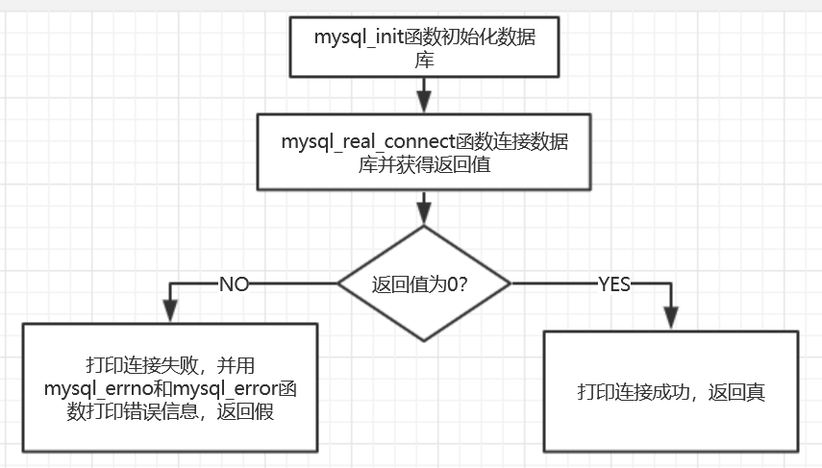

- 表8-9-2 connectGroupDatabase函数说明
函数名称 | bool connectGroupDatabase();
 | 参数 | 参数类型 | COMMENT
参数列表 | Conn_group_ | SORT | 与数据库建立的联系
参数列表 | \ | \
返回值 | 无 | Bool | True:与数据库连接成功；  False：与数据库连接失败；
功能说明 | 连接数据库；
制约和注意事项 | 无
异常处理 | 连接失败时，返回false
函数流程图

- 表8-9-3 connectSectionDatabase函数说明
函数名称 | bool connectSectionDatabase();
 | 参数 | 参数类型 | COMMENT
参数列表 | Conn_section | 与数据库建立的联系 | 与数据库建立的联系
参数列表 | \ | \
返回值 | 无 | Bool | True:与数据库连接成功；  False：与数据库连接失败；
功能说明 | 连接数据库；
制约和注意事项 | 无
异常处理 | 连接失败时，返回false
函数流程图

- 表8-9-4 connectUserGroupDatabase函数说明
函数名称 | bool connectUserGroupDatabase();
 | 参数 | 参数类型 | COMMENT
参数列表 | Conn_user_group | SORT | 与数据库建立的联系
参数列表 | \ | \
返回值 | 无 | Bool | True:与数据库连接成功；  False：与数据库连接失败；
功能说明 | 连接数据库；
制约和注意事项 | 无
异常处理 | 连接失败时，返回false
函数流程图

- 表8-9-5 connectUserDatabase函数说明
函数名称 | bool connectUserDatabase();
 | 参数 | 参数类型 | COMMENT
参数列表 | Conn_user | SORT | 与数据库建立的联系
参数列表 | \ | \
返回值 | 无 | Bool | True:与数据库连接成功；  False：与数据库连接失败；
功能说明 | 连接数据库；
制约和注意事项 | 无
异常处理 | 连接失败时，返回false
函数流程图

9附件

9.1模块技术点的整理
说明：模块的技术点识别、应用的设计模式、应用的算法与数据结构、使用
的库函数或共通函数。

9.2 参考文档

